**薛家实验小学《无土栽培有魔力》课程方案**

**一、课程理念：**

现在学生的生活，缺少了一些种植的乐趣。种植的条件要求也比较高，但是随着科技的发展，“无土栽培”技术运用于种植业，这也给学生提供了很好的种植尝试机会。

科技就是力量！《无土栽培有魔力》的校本课程旨在让学生在学习中了解科技种植，走近无土栽培技术；在种植中体会无土栽培，培养学生亲近自然、合作探究的能力；在过程中培养学生观察生活、发现问题、解决问题的创新能力。

**二、课程目标：**

1. 学习无土栽培的相关知识；
2. 通过种植，了解无土栽培的培育过程；
3. 通过无土栽培与有土栽培区别种植，了解两种种植的不同之处；

4.在无土栽培的课程中，收获探索、合作的成长感。

**三、课程内容：**

“无土栽培”是一种科技化的新型种植模式。我校原本有“开心农场”，因为老校区改造，农场只能暂时搁置，如何让学生们体验种植乐趣？我们学校开始了无土栽培课程。

我们在学校购置了无土栽培架，设立无土栽培长廊、无土栽培教室，开设此课程。通过无土栽培课程，学生自行选择种植种类、观察生长过程、对比无土栽培与有土栽培的不同。与此同时，我们以此为契机，寻找周边的科技种植公司，进行课内外衔接，如：无土栽培草莓的种植基地、未米科技公司定点技术指导等，学生在课程中乐种植、乐思考、乐发现，体会种植与科技带来的快乐。

在课程中，我们将课程分成四大板块：

走近无土栽培

了解无土栽培的基本知识

无土栽培架

种植无土栽培收获体验

家庭齐种植

种植体验活动

发现问题、制定研究计划

发现种植问题探究原因

问题研究环节

寻访基地请教科研人员

绘制小报

观察日记

小组展示

情境再现

交流无土课程心得体会

成果汇报分享

课程目录：

**校本课程备课（第一学期）**

|  |  |
| --- | --- |
| 课时 | 具体内容 |
| 1 | 组建小组 |
| 2 | 初识无土栽培（知识了解） |
| 3 | 初识无土栽培（我有小问号） |
| 4 | 初识无土栽培（制定计划） |
| 5 | 计划交流1 |
| 6 | 计划交流2 |
| 7 | 了解无土栽培架 |
| 8 | 分组选择无土栽培架 |
| 9 | 你好，小种子 |
| 10 | 我们选择你 |
| 11 | 我们一起来种植（浸泡） |
| 12 | 小种子穿“新衣” |
| 13 | 小种子“上架”啦 |
| 14 | 栽培架故事我来讲 |
| 15 | 无土栽培小报绘制 |
| 16 | 小组汇报种植心得 |

**校本课程备课（第二学期）**

|  |  |
| --- | --- |
| 课时 | 具体内容 |
| 1 | 无土栽培回来啦！ |
| 2 | 无土、有土都厉害 |
| 3 | 大蒜——我的不同种植 |
| 4 | 无土栽培风采秀 |
| 5 | 种植问题大比拼 |
| 6 | 研究小组共计划 |
| 7 | 种植——栽培架之美 |
| 8 | 种植——家庭种植之趣 |
| 9 | 种植分享会 |
| 10 | 售卖——成果计划 |
| 11 | 售卖——心得交流 |
| 12 | 寻访前期计划篇 |
| 13 | 寻访之旅共分享 |
| 14 | 种植能手进课堂 |
| 15 | 绘制种植日记 |
| 16 | 课程成果分享会 |

**四、课程实施：**

1.分组进行无土栽培架管理、种植；

2.选择无土栽培种类，种植、观察、记录；

3.通过课程实施，孩子们可以了解无土栽培的过程；

4.在无土栽培和有土栽培的种植对比中，发现两种种植的不同，感受科技与自然的奇妙。

**五、课程评价：**

1. 平时课堂表现；

2. 各小组无土栽培的种植情况（过程记录、种植分享）；

3. 无土栽培架评比。

附：小组种植记录表

|  |  |  |  |
| --- | --- | --- | --- |
| 第 小组种植记录 | | | |
| 日期 | 种植种类 | 栽培架生长情况 | 负责人员 |
|  |  |  |  |
|  |  |  |  |
|  |  |  |  |
|  |  |  |  |
|  |  |  |  |
|  |  |  |  |
|  |  |  |  |
|  |  |  |  |
|  |  |  |  |

**六、课程资源：**

1.无土栽培种植图片：

2.课程分组合作种植无土栽培架：

3.学生种植记录：（观察日记）

4.种植成果售卖活动：

5.按班分组，寻访探秘：

**寻访活动一：走进无土基地 共探栽培奥秘**

**寻访中队：**新北区薛家中心小学五（5）班心一中队

**指导老师：**新北区薛家中心小学 王倩倩

**寻访对象：**新北帅煜农业科技有限公司的无土栽培基地

**寻访纪实：**

习习秋风、暖暖秋阳，在这秋高气爽的丰收季、在任葛村委的支持下，薛家中心小学五（5）班同学迎来了一次特殊而有趣的活动——参观新北帅煜农业科技有限公司的无土栽培基地，了解无土栽培的奥秘。

**一、小苗大学问 讲解揭谜底**

刚下车，任葛村委团支书钱建杰同志迎接了孩子们，在他的带领下，学生们一同走向无土栽培基地，基地的郭师傅热心为孩子们讲解，孩子们也激动地为钱支书、郭师傅系上鲜艳的红领巾。

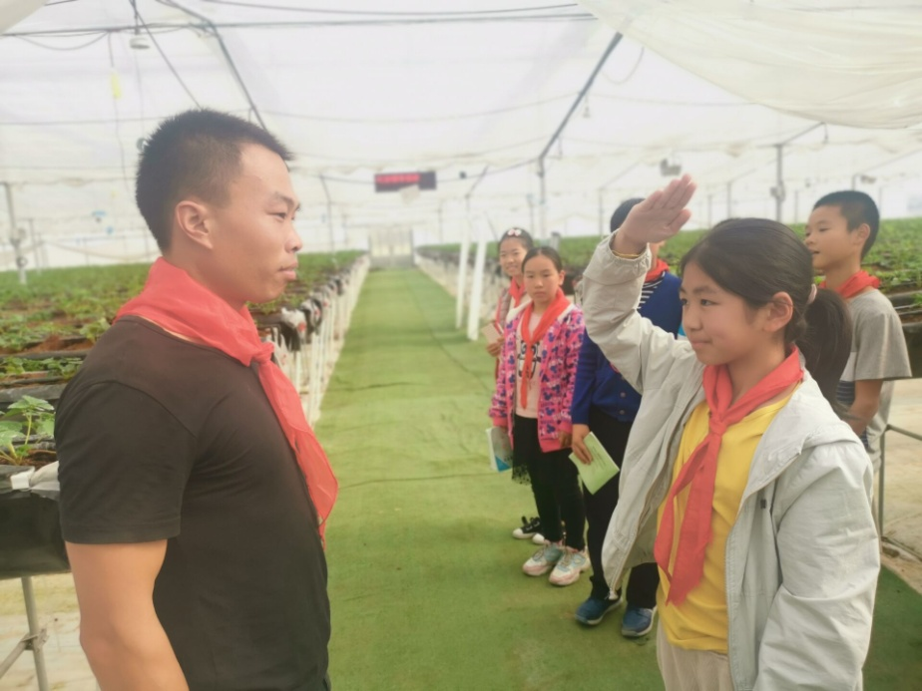

刚进基地，适宜的温度就赢得孩子们的惊呼，走进基地，眼前一片生机盎然的绿苗立刻吸引了大家的注意。郭师傅看出了孩子们的惊讶，他引导孩子们看向栽培架，原来架子上看似是土壤的物质，是椰糠，它是由椰子壳碾碎而成，孩子们很是惊讶，原来无土栽培技术并不是他们常规认为的水培技术，还有很多种类呢！

“那这些草莓苗如何吸收水分和营养呢？”有学生好奇地问。郭师傅笑笑，指着架子边上的管道说：“这些管道就是用来给它们输送水和营养成分的，管道中的小孔方便水分喷洒，更利于吸收。”接着，他指着大棚两边的设备告诉孩子们，这些设备可以用来通风降温，大棚中的电子屏则可以直观显示此时空气中的温度、湿度，土壤中的温度和湿度。

这时，南边角落的两个大桶吸引了孩子们的注意，郭师傅解释道，大桶里就是要输送的营养成分，这些都依靠电脑设备，于是，大家又一起来到控制室，他在简单介绍了设备作用后，当场为孩子们操作了输送流程，“轰轰”的机械声中，养分有序输送，孩子们一阵惊叹。值得一提的是，一片大棚中，可有不同品种的草莓呢！着实让孩子们长了不少见识。

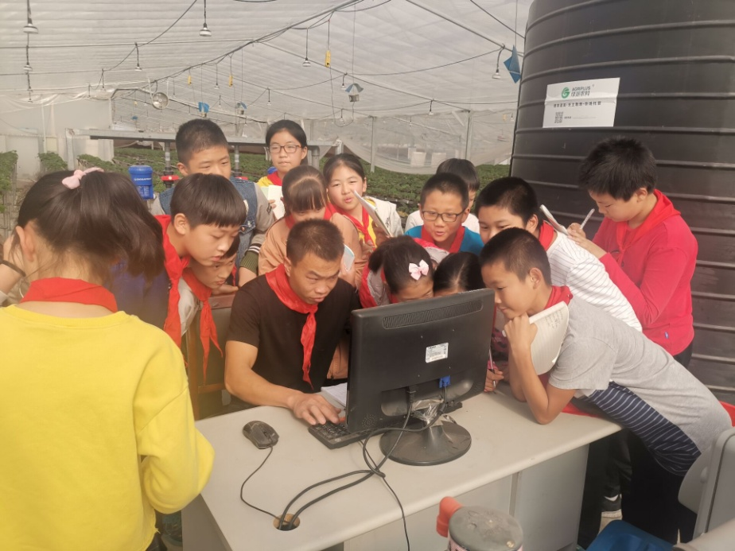

**二、种植趣味多 生机引期待**

最后，大家来到西葫芦的种植基地，郭师傅随手指了指地上一片黄色的小花：“孩子们，你们猜猜哪个是雌花，哪个是雄花？”孩子们你一言我一语，纷纷表达自己的观点，小小种植基地，充满了童趣，更充满了学问。看着孩子们热情回答的积极状态，郭师傅便耐心指导起来，原来有垂蔓的、可以长出果实的黄花便是雌花，在这番活动中，孩子们学会了辨别雌雄花的方法，看着眼前生机勃勃的景象，孩子们对绿苗们充满了期待。他们纷纷提出，过几个月再来看一看植物的生长，到时候一定有更多收获呢！

**三、探秘长知识 童心写收获**

短暂的参观后，孩子们对无土栽培的技术有了更多的认识，同时也激发了他们更多的好奇心，他们都决定回家也要更加认真研究自己进行的无土栽培植物。参观最后，孩子们也向任葛村委、种植基地表示感谢，他们都觉得，只有好好学习，才能了解更多科技奥秘，为实现强国梦而奋斗！

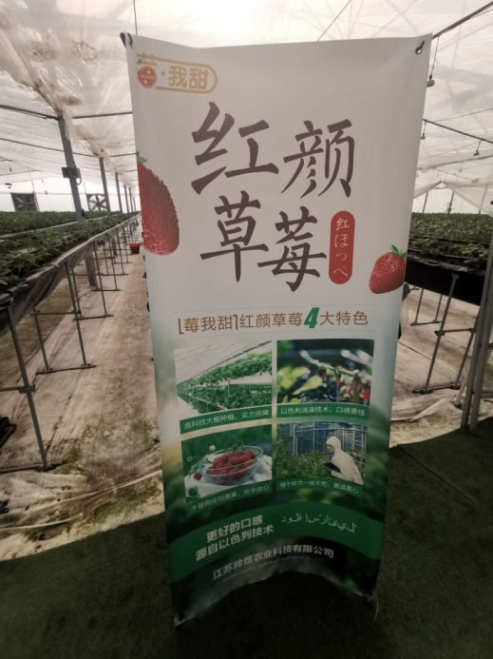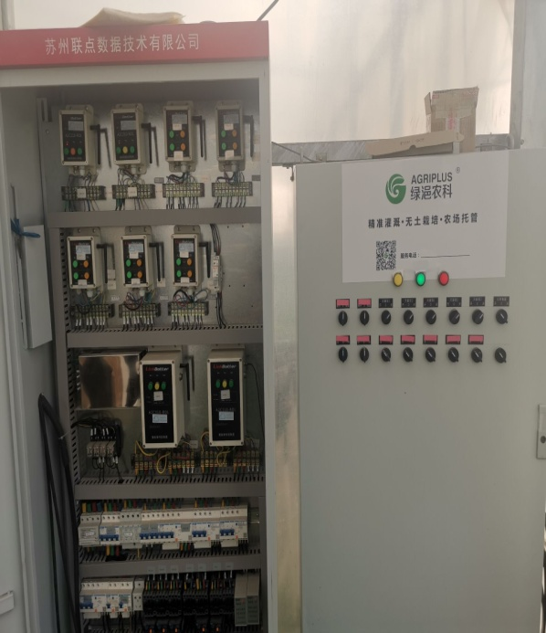

**寻访活动二：**

中科探访 科技之光

11月20日下午，薛家中心小学五（5）心一中队、五（3）满天星中队来到中国科学院遗传资源研发中心，感知科技魅力。

刚下车，研发中心的许博主任就热情接待了孩子们，学生代表为许主任佩戴上鲜艳的红领巾，薛家中心小学祝卫其校长则诚挚邀请许主任成为薛家小学的“校外指导员”，并颁发聘用证书。在许主任的带领下，我们一起走进科技之门。

屏幕为门，当大门渐渐合上，屏幕上也开始出现常州科技宣传短片，震撼的音乐、丰硕的研究成果引得孩子们的一阵阵惊叹。视频过后，屏幕大门再次打开，我们走进科技展厅，望着眼前纵横交错的闪光线路，许主任问孩子们：“你们知道这些是什么吗？”孩子们都摇摇头，原来这些是科技人员精心制成的常州地图，红白不同颜色的光线路，代表不同的道路，许主任还细心指出了孩子们在地图上的所在位置，学生们都觉得十分神奇。

接着，许主任带领孩子们来到科技转化楼。一进门，“创新、笃志、求索、厚德”是这里的所训，大家进入二楼，“未米”两个大字映入眼帘，原来这里就是和农业科技有关的实验室了。实验室的成员热情接待了孩子们，在他们的讲解中，我们开始了实验室的参观。原来，小种子们首先要在合成的新型“泥土”中，其实就是在科研人员的研究下出来的透明琼脂。之后，由其他人员将种子放入无菌土中培植，继而观察它们的生长。工作人员在显微镜下对其进行分裂，由此长出来的种苗，再由工作人员进行编码，进入种苗培育室。培育室里，温度、光照、湿度都有严格的把控，以保证种苗的进一步生长。“那这些种苗放到哪里生长呢？”有孩子好奇地问。实验室人员笑了笑：“我们科学院在西双版纳有一个基地，这些种苗都会通过空运到那里进行栽培。”听了实验室人员的介绍，孩子们对这里的一切更充满了敬佩，为工作人员们的细致，更因为这里的高科技着实令人大开眼界。

最后，我们一行人来到干细胞库，在这里，工作人员又给我们介绍了一番，还看了小白鼠的实验基地呢！

活动最后，孩子们都发表了自己的感受，他们都觉得科技的力量是巨大的， “少年强则国强”、“科技兴国”，中科院之行，在他们的心里种下了科技的种子，只有好好学习，才能为我们的国家发展助力。

6.学生绘制小报作品：

